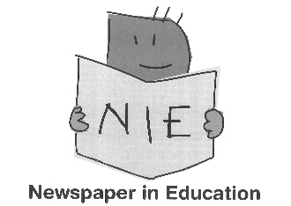

兵庫県NIE実践指定校申込み用紙
2023年度から、NIE実践校を希望します。
年 月 日
ふりがな
学校名

ふりがな
校長名

学校所在地 | 〒
電話番号

FAX番号

Ｅ-mail

兵庫県NIE推進協議会事務局 行
FAX 078-362-7424
✉ hyogo-nie@kobe-np.co.jp

FAXかメールで2022年12月～2023年2月末日までにお送りください

